Portfolion

Web-tekniikat harjoitustyön dokumentointi

Ilpo Loikkanen L4538, TTV17S4

Portfolio

11/2017

Sisällys

1. Johdanto 2

2. Testitulokset 3

2.1. HTML Validaattorit 3

2.2. Nopeustestit 4

3. Selain testit 5

4. Resurssien esittely 7

4.1. Yleissuunnittelu 7

4.2. Layout 7

4.3. Layoutin toteutus 8

4.3.1. Mobiilisivun layout 9

4.4. Sisällön syöttäminen 10

4.5. JavaScript 10

4.6. Testaaminen ja korjaaminen 11

4.7. Dokumentointi 11

4.8. Kuvat ja niiden muokkaus 11

5. Kommentit ja itsearvio 12

# Johdanto

Raportti sisältää Portfolion toteutuksen vaiheet, testitulokset ja resurssien esittely, suunnitelma näkyy aikaisemmin palautetussa dokumentissa. Sivujen tuottaminen on web-tekniikat kurssin harjoitustyö.

Valmiit sivut löytyy osoitteesta <http://loikkanen.io/pf>

Lähdekoodi löytyy githubista <https://github.com/ilp0/portfolio>

# Testitulokset

Käydään läpi ensin muutamat testitulokset.

## HTML Validaattorit

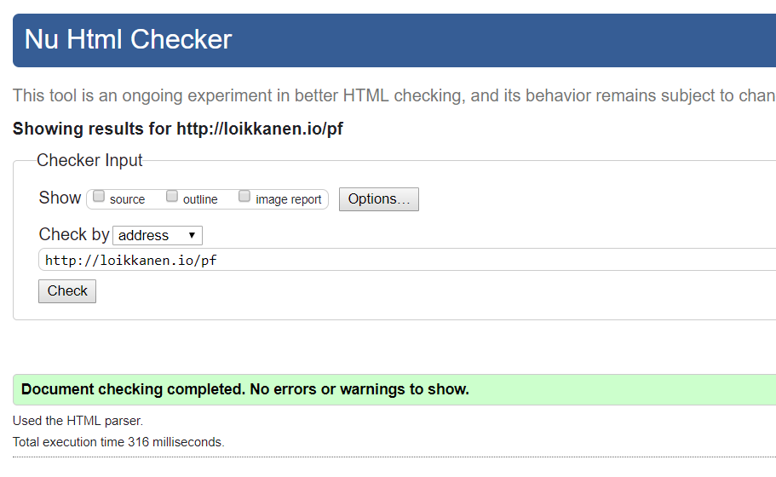

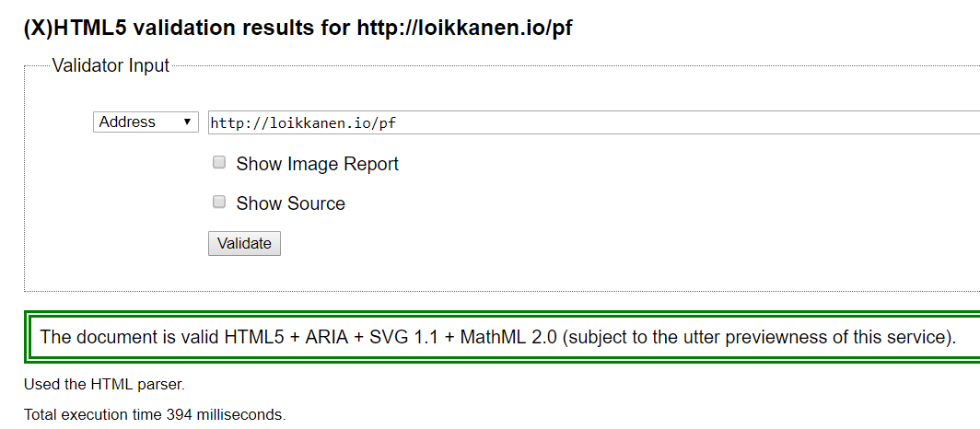

Ajoin sivut validator.nu ja w3 validaattorin läpi ja kumpikaan ei löytänyt ongelmia sivun html koodista.

css-validator.org oli alhaalla dokumenttia kirjoittaessa.

## Nopeustestit

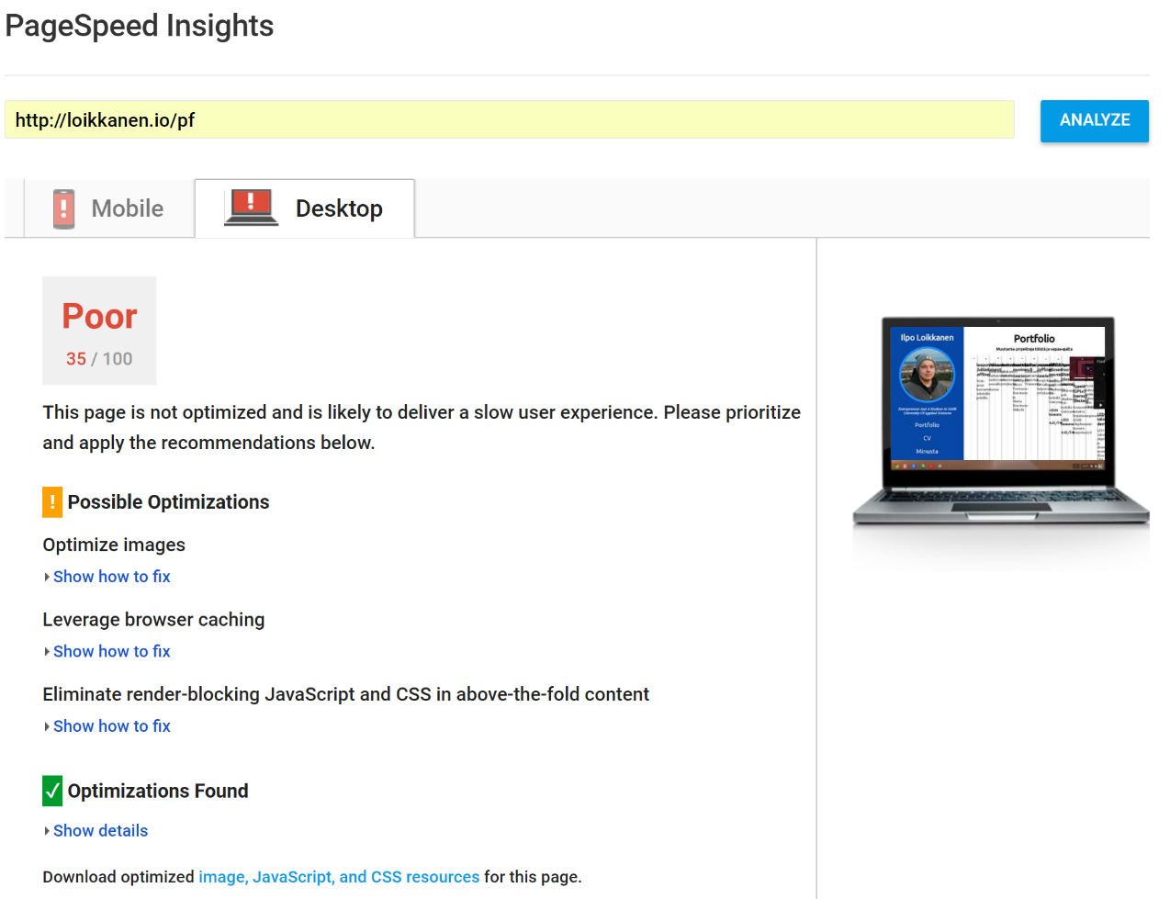

Google antaa nopestestin tulokseksi 35/100.

Huono tulos johtuu flexboxeista, kuten ”esikatselukuvassa” näkyy; googlen testiselain olettaa, että kaikki flexboxin laatikot kuuluu samalle riville joten suurin osa kuvista laatikoiden sisällä on 4 pikseliä leveitä. Google ehdottaa että sivua voisi optimoida muuttamalla kuvat 2x4px kokoisiksi. Käytännössä tässä ei ole mitään järkeä, koska flexboxin laatikot wrappaa seuraavalle riville jolloin kuvat eivät ole todellisuudessa 4px leveitä. Selaimien testaus luvussa nähdään kuinka tämä aiheutti ongelmia vaan IE:ssä ja senkin sain korjattua.

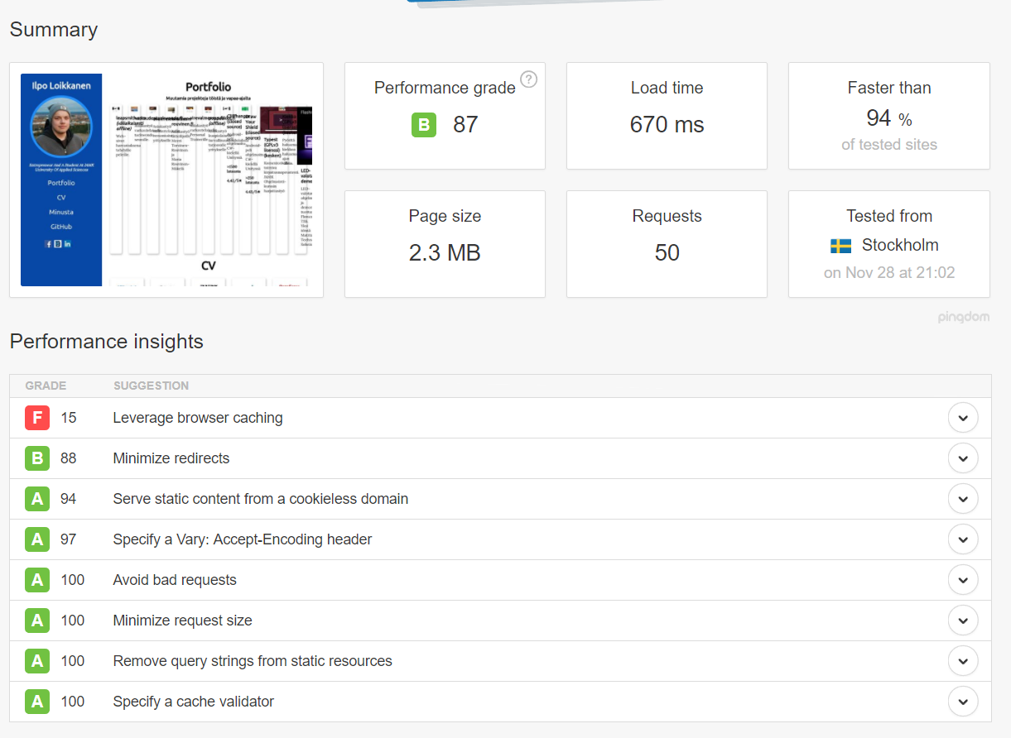

Pingdomin nopeustesti antaa tuloksen 87. Palvelimeni ei tällä hetkellä hyödynnä selaimen välimuistia.

# Selain testit

Testasin web-sivut seuraavilla selaimilla:

* Työpöytä (4k ja 1080p resoluutioilla)
  + Chrome(Versio 62.0.3202.94)
  + Firefox(Versio 55.0.3)
  + IE11(Versio 11.0.42)
  + Operalla(Versio 49.0.2725.47)
  + Edge(Versio 38.14393.1066.0)
* Älypuhelimella (Testilaitteet OnePlus 3 Android 8.0 sekä iPhone 6)
  + Chrome (Versio 62.0.3202.84) Android
  + Firefox (Versio 57.0) Android
  + Safari – iOS

Ainoa selain jonka kanssa tuli ongelmia oli yllätys yllätys, Internet Explorer.

flex-wrap css parametri ei toimi kunnolla IE:ssä, joten jouduin määrittämään pelkästään IE:lle ”kortin” min-widthin. Tämän jälkeen sivusto toimi myös Internet Explorerilla mutta näyttää hieman erilaiselta verrattuna muihin. Ei vaikuta sivun käyttöön.

Koko sivuston koko on 2.3MB ja lataamisessa kestää noin 600ms 150mbps verkkoyhteydellä. Palvelin sijaitsee Irlannissa.

# Resurssien esittely

## Yleissuunnittelu

Mietin aivan ensimmäisenä paljonko- ja minkä tyyppistä sisältöä haluan sivulle, näin saan mielikuvan kuinka laajat sivut tulee olla. Päätin että sivuille tulee muutama projekti, alaan liittyvät työpaikat jossa olen työskennellyt, hieman itsestäni ja harrastuksista sekä linkit Githubiin ja sosiaalisiin medioihin.

## Layout

Suunnittelin sivujen karkean ulkoasun ensin gimpissä ja tein sitemapin draw.io:lla. Suunnitelmana oli tehdä simppeli yhden sivun toteutus joka skaalautuisi hyvin mobiilille. Suunnittelin alun perin vain työpöytä sivut, koska en ollut vielä varma, kuinka toteutan mobiilisivut.

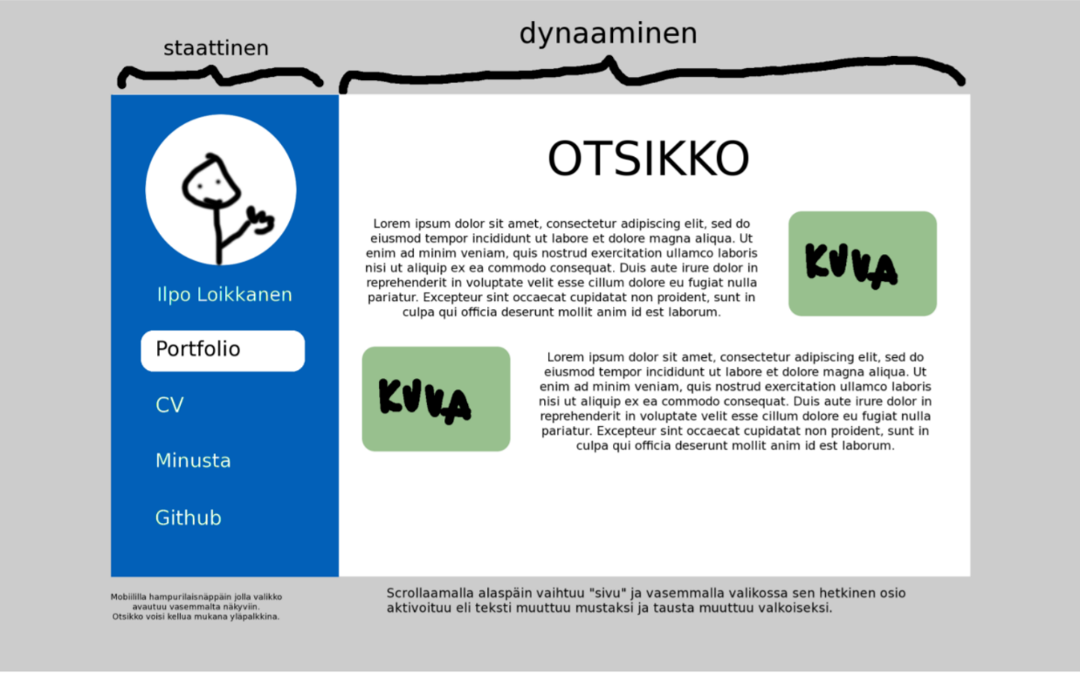

Lopputulos poikkeaa hieman suunnitelmasta sisällön suhteen mutta yleisilme säilyy.

## Layoutin toteutus

Aloitin vasemman palkin tekemisestä, tein menut, kuvan ja muut sivupalkin tekstit ensin.

Sisältö osuuden toteutin ”korteilla”, tämä oli järkevin tapa saada sisältö skaalautumaan siisti myös mobiililaitteille. ”Modulaarinen” lähtökohta myös tekee sivujen päivittämisestä helppoa, jos haluat lisätä kortin portfolio otsikon alle; kopioin vaan yhden vanhoista korteista ja vaihdan sisällön. Flexboxien vuoksi layouttiin ei tarvitse tehdä muutoksia uuden kortin lisäämisen jälkeen.

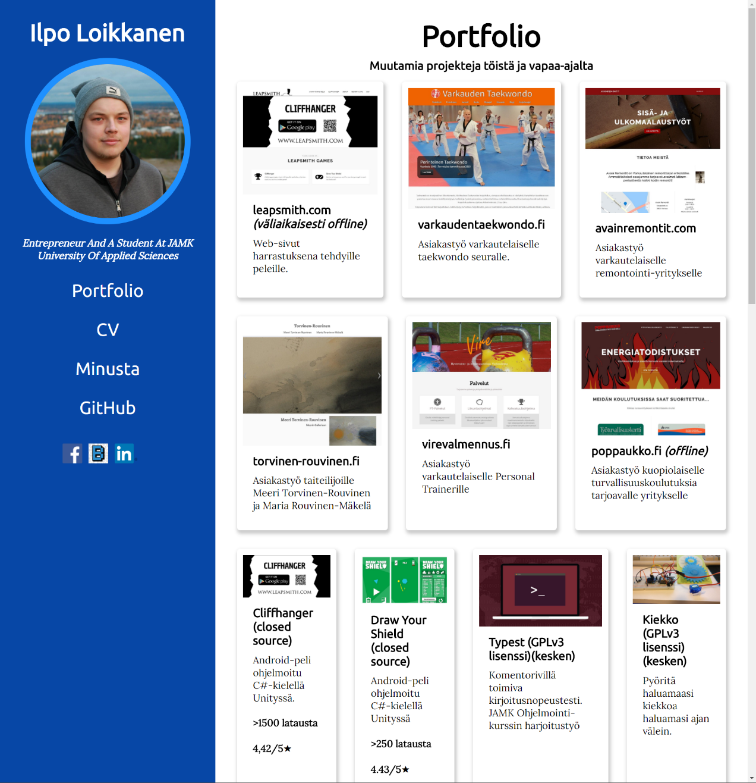

Työpöytänäkymä

## Mobiilisivun layout

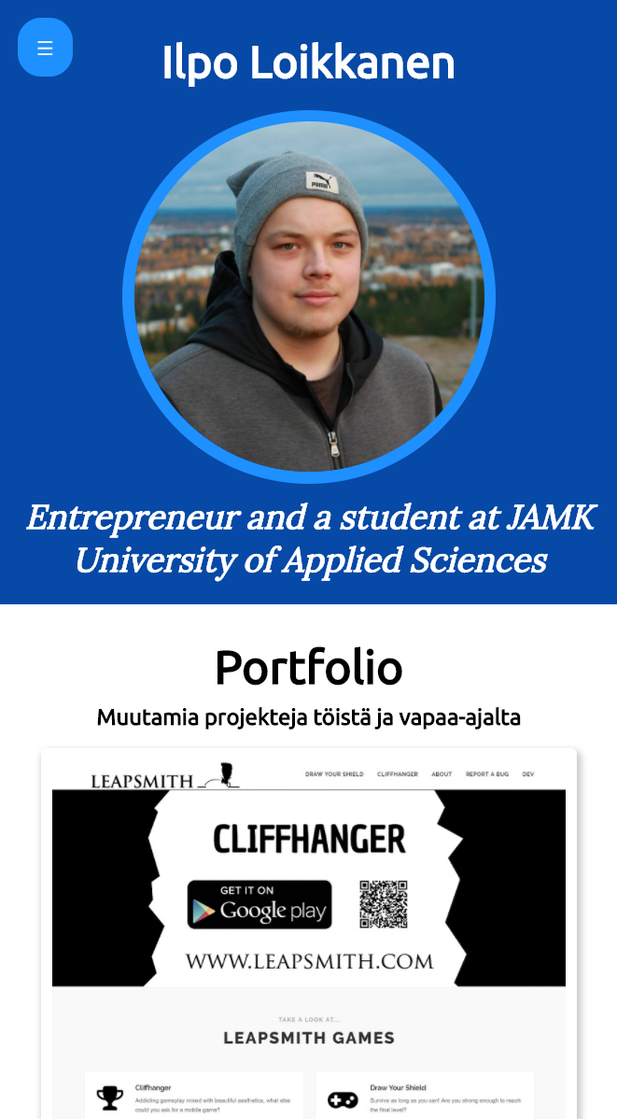Mobiilisivussa sivupalkki hyppää sivun ylälaitaan ja vasempaan ylänurkkaan ilmestyy menupainike jota klikkaamalla tulee näkyviin samat painikkeet kun työpöytänäkymän navigaatiossa.

Mobiilinäkymä

Menupainike jää kellumaan näytön reunaan alas scrollatessa.

Menupainike toimii javascriptillä ja css:llä. Kun painiketta painetaan, muttuu navigaatiomenun classin nimi jolloin avoimen menun css configuraatio tulee voimaan.

## Sisällön syöttäminen

Sisällön syöttö tapahtuu korttimalliin tietojen syöttämisellä.

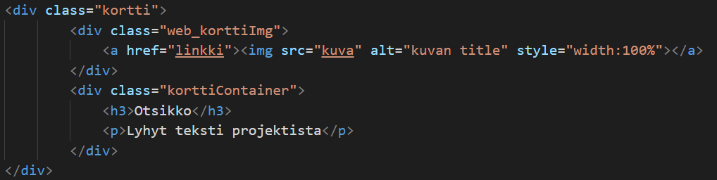

Tässä esimerkki projektin korttimallista, tätä mallia käytetään portfolio sekä harrastukset otsikoiden alla.

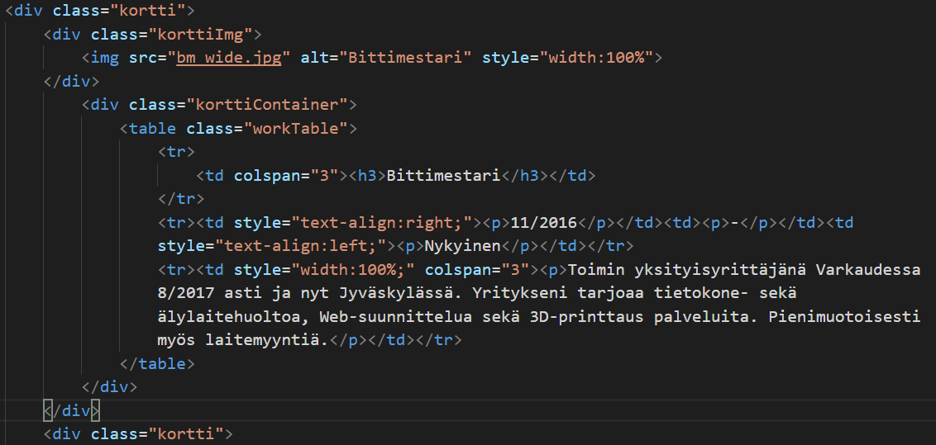

CV otsikon alle tulee korttimalli jonka sisällä on taulukko.

## JavaScript

Sivuilla on myös yksinkertainen ”minipeli” jota voi käyttää klikkailemalla profiilikuvaa.

## Testaaminen ja korjaaminen

Testaamista tapahtui koko prosessin aikana, suurin osa testaamisesta tapahtui Chrome selaimella 4k resoluutiolla ja OnePlus 3 puhelimella 1080p resoluutiolla.

Suurimpia ongelmia tuotti Internet Explorer selaimen ongelma. Muuten sivujen teko tapahtui ilman suurempia ongelmia.

Lue lisää testeistä luvuissa 2 ja 3.

## Dokumentointi

Dokumentointia en kummemmin tehnyt. Luin vasta sivujen valmistumisen jälkeen että tämä dokumentti pitää myös tehdä.

## Kuvat ja niiden muokkaus

Kuvia muokkasin Gimpillä, Photoshopilla sekä yksinkertaisia koon muutoksia tein Paintilla. Screenshotit on otettu ShareX työkalulla.

Valokuvat on otettu joko OnePlus 3:n kameralla tai Canon 1100D järjestelmäkameralla 58mm tai 75-300mm linssillä.

Kaikki paitsi kuvat paitsi muutama logo jossa kuuluu olla läpinäkyvyyttä ovat .jpg muodossa. Data-Enterin logo on .svg, Facebookin ja LinkedIn:n logot ovat .png muodossa.

# Kommentit ja itsearvio

Harjoitustyön tekeminen oli mukavaa, olen tehnyt web-sivuja työkseni jo useamman vuoden, joten toteutus ei tuottanut ongelmia.

Omasta mielestä tekemäni sivut ovat toimivat ja tyylikkäät. En keksi moitteita sivuista.

Ajankäyttö:

* Suunnittelu: ~2h
* Sisällön miettiminen ja kirjoitus: ~6h
* Suunnitelmaksi valmiiksi layoutiksi(sivupalkki, kortit, mobiilioptimisaatio): ~5h
* Testaaminen ja validointi: ~1h
* Virheiden korjaus:~1h
* Viimeistely ja koodin siistiminen ~1h
* JavaScriptin kirjoitus ~1h
* Raportin kirjoitus ~4h

Yhteensä työhön meni n. 21 tuntia viiden eri työpäivän aikana.